Couscous-Burger
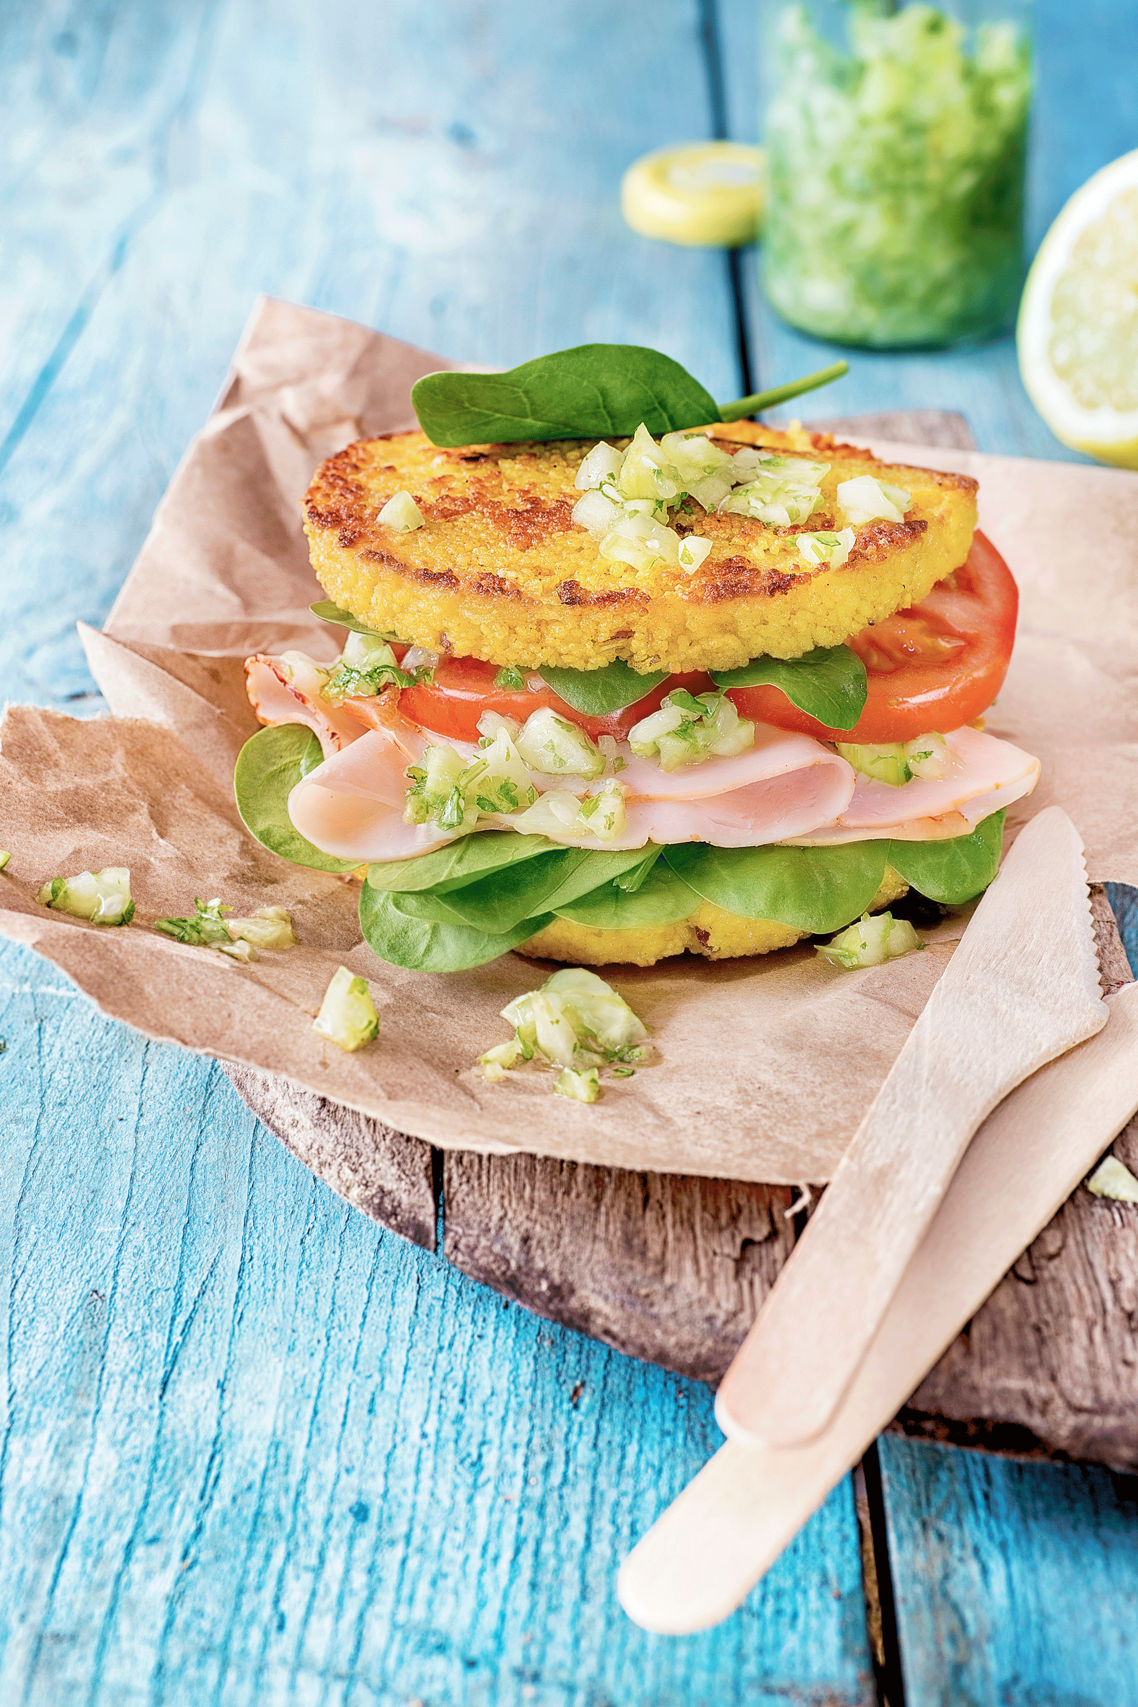
Zutaten für 4 Portionen:

400 g Gutfried Hähnchenbrust „Natur“
100 g Couscous
2 Eier
1 Salatgurke
4 mittelgroße Tomaten
2 rote Zwiebeln
50 g Raspelkäse (milder Gouda)
50 g Frischkäse
1 TL Currypulver, Madras
3 TL Gemüsebrühe (Fertigprodukt Bioqualität)
1 TL Agavendicksaft
200 g Babyspinatblätter, gewaschen
1 kleines Bund glatte Petersilie, fein gehackt
2 EL Butterschmalz
Etwas Apfelessig
Salz und weißer Pfeffer aus der Mühle

Zubereitung:

Den Couscous in eine Schüssel geben, mit der heißen Gemüsebrühe übergießen und etwa 15 Minuten quellen lassen. Die Zwiebeln schälen und in sehr kleine Würfel schneiden. Den ausgekühlten Couscous mit Frischkäse, Eiern, Gouda, Currypulver und den Zwiebeln zu einer Masse verarbeiten und hieraus fingerdicke Frikadellen formen. Mit Salz und Pfeffer aus der Mühle würzen.

Die Gurke schälen, das Kerngehäuse mit einem Teelöffel entfernen und das Fruchtfleisch in kleinere Würfel schneiden. Zwischenzeitlich die Petersilie fein hacken und mit den Gurkenwürfeln, Apfelessig, Salz, Agavendicksaft und etwas Limettensaft mischen und 1 Stunde kühl stellen. Mit weißem Pfeffer würzen und abschmecken.

Zwischenzeitlich die Babyspinatblätter gut waschen und trocken schleudern. Die Tomaten waschen, Strunk entfernen und in gleichmäßige Scheiben schneiden.
Die Couscous-Frikadellen jeweils in der Mitte halbieren und in Butterschmalz kross anbraten. Anschließend Hitze reduzieren und circa zwei Minuten beidseitig fertig braten.

Den Spinat auf die untere Couscous-Frikadelle legen, darauf das Gurkenrelish sowie die Tomatenscheiben und Gutfried Hähnchenbrust „Natur“ geben, mit der oberen Couscous-Hälfte abschließen. Den Burger warm servieren!

Tipp:

Die Gutfried Hähnchenbrust „Natur“ kurz in der Pfanne anrösten. Anstelle von Babyspinat kann auch ein Blattsalat verwendet werden.

Zubereitungszeit: 35 Minuten
Pro Portion: 390 kcal, 35 g Eiweiß, 26 g Kohlenhydrate, 14 g Fett

